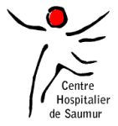

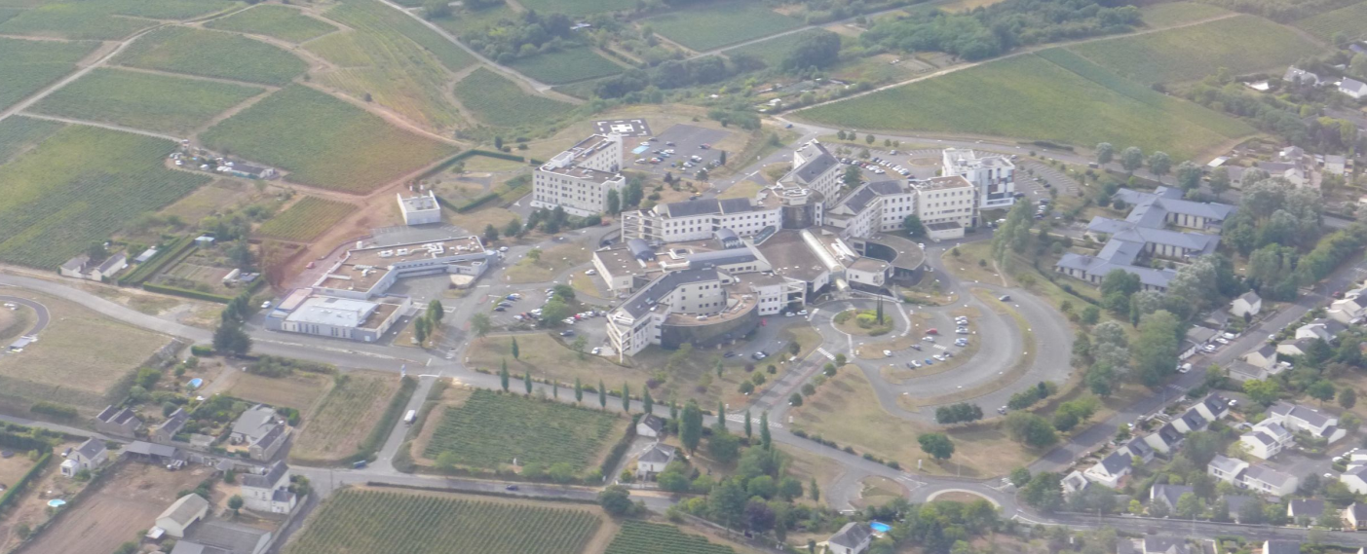

LE CENTRE HOSPITALIER DE SAUMUR RECRUTE

UN MEDECIN POLYVALENT ou UN MEDECIN GENERALISTE à 100%
Poste de praticien hospitalier contractuel ou interne en licence de remplacement

REMPLACEMENT DU 15 AVRIL AU 31 AOUT 2020

Vous rejoindrez l'équipe du pôle Médecine-Urgences du Centre Hospitalier de Saumur et serez affecté dans le service de médecine polyvalente en orientation pneumologie et neurologie.

Vous serez positionné sur un poste existant avec les missions suivantes :
- Assurer la prise en charge des patients de médecine polyvalente en alternance avec les autres médecins de l’équipe
- Suivi de 4 lits de SSR au même étage, dans le service, en lien avec l’équipe de gériatres de SSR.

Vous aurez l’appui :
- D’une équipe de pneumologues : avis ou suivi direct des patients hospitalisés, examens (spirométrie, pléthysmographie) et explorations de pneumologie sur place (fibroscopie bronchique), consultations spécialisées de tabacologie et de somnologie.
- D’un neurologue : avis ou suivi direct des patients hospitalisés, examens (EEG, ENMG), hospitalisation de jour suivie par un neurologue, consultation.
- D’un autre médecin polyvalent (travail en binôme) pour le suivi et le traitement des patients du service

LE CENTRE HOSPITALIER DE SAUMUR EN QUELQUES CHIFFRES (2018)
- Nombre d’hospitalisations en court séjour (MCO) 15 362
- Nombre de consultations 88 528
- Nombres de passages aux urgences générales 26 493
- Nombre de passages aux urgences médicales pédiatriques 6 079
- Nombre de sorties SMUR 752
- Nombre de naissances (maternité de niveau 2 A) 1 036

Mais également :
CH de Saumur :
- 930 professionnels dont 135 médecins et 26 internes
- 1 institut de formation en soins infirmiers (150 élèves)
- 1 école de formation d’aides-soignantes. (40 élèves)
CH de Longué :
- 132 professionnels dont 2 médecins

Activités
CH de Saumur :
- Nombre de lits total : 460
- Médecine : cardiologie, gériatrie, médecine interne, gastro-entérologie, médecine polyvalente en orientation pneumologie et neurologie, pédiatrie cancérologie, hématologie, psychiatrie, pédopsychiatrie, endocrinologie…
- Chirurgie : gynécologie, ORL, ophtalmologie, chirurgie plastique
- Obstétrique
- Soins de suite et de réadaptation
- EHPAD
CH DE Longué :
- USLD : 35 lits
- PASA : 14 lits
- EHPAD :85 lits

Plateau technique :
- Laboratoire de biologie médicale
- Plateau d’imagerie : IRM – Scanner – explorations cardio-vasculaires,
- Endoscopie digestives et pulmonaires
- Bloc opératoire partagé avec la Clinique Chirurgicale de la Loire

Situation géographique :
Situé sur la Loire entre les Centres Hospitaliers Universitaires d’Angers et de Tours – Région touristique, calme et agréable, nombreux services sur place
60 km d’Angers / 70 km de Tours par autoroute
1 h 45 de TGV et 3h de route pour Paris

CANDIDATURE A ADRESSER A :
Direction Générale du Centre Hospitalier - Route de Fontevraud – BP 100 – 49 403 SAUMUR Cedex direction@ch-saumur.fr : 02.41.53.32.00
Monsieur Louis COURCOL – Directeur des Ressources Humaines et des Affaires Médicales affaires-medicales@ch-saumur.fr : 02 41 53 32 85

Pour tout renseignement, contacter :
Docteur Hervé CAUSERET – Président de la CME herve.causeret@ch-saumur.fr
Docteur Florine VALLIET – Chef du pôle médecine-urgences, florine.valliet@ch-saumur.fr

